Групповой тур в августе 2024: Четыре страны на Юге Африки - сезон китов

Даты тура: 18.08.2024 - 26.08.2024
Страны: Ботсвана - Замбия - Зимбабве - ЮАР
Маршрут: Кейптаун - Винные Долины - Херманус - водопад Виктория (со стороны Зимбабве и Замбии) -
парк Чобе
Продолжительность тура: 9 дней / 8 ночей
Стоимость тура: от 2736 $

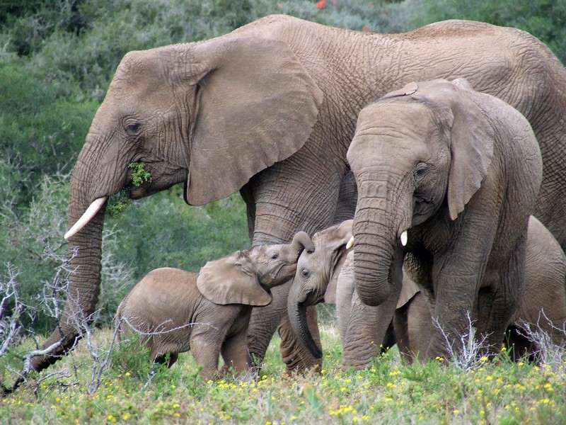

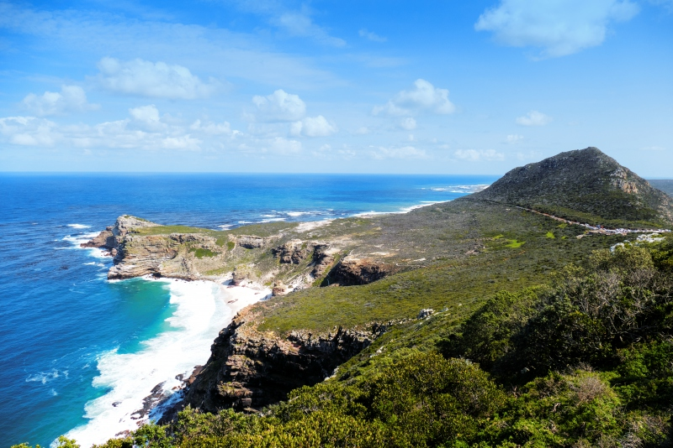

Описание тура
День 1: Прилет в Кейптаун. Ужин в ресторане Gold.
Прилет в Кейптаун (ЮАР / CPT) в 13:00 (рейс ET-845).
В составе группы с англоговорящим водителем:
Трансфер и размещение в отеле.
Свободное время для отдыха.
Ужин в ресторане Gold (14 блюд + шоу африканских барабанщиков входят в стоимость / напитки оплачиваются отдельно / трансферы из/в отель входят в стоимость) https://goldrestaurant.co.za/
Проживание: Cresta Grande Cape Town Hotel 4*, Deluxe Room
Питание: Завтрак

День 2: Обзорная экскурсия по Кейптауну + подъем на Сигнальный Холм.
В составе группы с русскоговорящим гидом:
Обзорная экскурсия по Кейптауну + подъем на Сигнальный Холм.
Пройдя по старым улочкам исторической части города, Вы увидите множество памятников истории колонизации Южной Африки. Побываете в старинной крепости и посетите первое здание, построенное европейцами в Южной Африке. Вас ждет прогулка по улице Адерли и по набережной Виктории и Альфреда.
Далее Вас ждет посещение смотровой площадки на Сигнальном Холме, откуда открывается прекрасный вид на побережье и город, а также на все окрестности Кейптауна, включая горную гряду «Двенадцать Апостолов».
Важно! В зависимости от текущей обстановки гид принимает решение о возможности проведения пешеходной или автомобильной экскурсии.
*Столовая гора будет закрыта для посещений в связи с ежегодной реновацией.
Проживание: Cresta Grande Cape Town Hotel 4*, Deluxe Room
Питание: Завтрак

День 3: Экскурсия на мыс Доброй Надежды, посещение пляжа пингвинов Болдерс и круиз к острову Морских Котиков.
В составе группы с русскоговорящим гидом:
Экскурсия на мыс Доброй Надежды, посещение пляжа пингвинов Болдерс и круиз к острову Морских Котиков.
Важно! Круиз к острову Морских Котиков на корабле с другими туристами.
Это будет большая и интересная экскурсия на весь день.
По дороге к Мысу Доброй Надежды Вы увидите горную гряду "Двенадцать Апостолов", а далее, двигаясь вдоль берега океана к поселку Хаут Бэй, насладитесь видами белоснежных пляжей Кемпс Бэй. По приезду в поселок Вы пересядете на туристический кораблик, чтобы отправиться в круиз к острову, который облюбовали для себя морские котики.
После круиза, двигаясь по дороге "Chapman`s Peak Drive", Вы доберетесь до Кейп Поинта - Мыса Доброй Надежды, где с двухсотметровой высоты, можно увидеть место слияния двух океанов: Атлантического и Индийского.
После прогулки по мысу и посещения маяка, Вы отправитесь в сторону Саймонс Тауна, чтобы увидеть дикую колонию пингвинов в Болдерс Бич.
Проживание: Cresta Grande Cape Town Hotel 4*, Deluxe Room
Питание: Завтрак

День 4: Экскурсия в Винные Долины + дегустации вин в двух поместьях.
В составе группы с русскоговорящим гидом:
Экскурсия в Винные Долины + дегустации вин в двух поместьях.
В окрестностях Кейптауна раскинулся один из самых больших винных маршрутов в мире (более 500 винных поместий). Вы остановитесь в небольшом колониальном городке, расположившемся в окружении гор в долине изумрудных виноградников, посетите лучшие винные поместья региона, познакомитесь с историей зарождения виноделия в ЮАР и конечно продегустируете лучшие сорта южноафриканских вин.
Проживание: Cresta Grande Cape Town Hotel 4*, Deluxe Room
Питание: Завтрак

День 5: Экскурсия в Херманус + круиз для наблюдения за китами.
В составе группы с русскоговорящим гидом:
Экскурсия в Херманус + круиз для наблюдения за китами.
Важно! Круиз для наблюдения за китами на корабле с другими туристами.
Этот город известен как сердце китового маршрута. Путь лежит вдоль береговой линии, которая восхищает красотой пейзажей через природный заповедник Стони-Пойнт, расположенный в причудливом прибрежном городе Беттис-Бэй в Оверберге.
Вы отправитесь на катере в поисках китов и подойдете к этим огромным млекопитающим так близко, что сможете услышать их дыхание и рассмотреть наросты причудливой формы на их теле. Кроме Южного кита, есть вероятность увидеть кита-горбача и касатку, а также дельфинов и морских котиков.
Проживание: Cresta Grande Cape Town Hotel 4*, Deluxe Room
Питание: Завтрак

День 6: Трансфер в аэропорт Кейптауна. Перелет в Зимбабве. Ужин в Бома.
В составе группы с англоговорящим водителем:
Трансфер в аэропорт Кейптауна.
Перелет в Виктория Фолз (Зимбабве / CPT-VFA) / оплачивается отдельно / 09:45-12:40 / рейс Airlink-390.
В составе группы с англоговорящим водителем:
Трансфер из аэропорта Виктория Фолз в отель.
Свободное время для отдыха.
Ужин в Boma (ужин входит в стоимость / напитки оплачиваются отдельно / трансферы из/в отель входят в стоимость).
Проживание: Bayete Guest Lodge 4*, Executive Room
Питание: Завтрак

День 7: Экскурсия на водопад Виктория (со стороны Зимбабве и Замбии). Круиз на закате по реке Замбези.
В составе группы с англоговорящим гидом:
Экскурсия на водопад Виктория (со стороны Зимбабве и Замбии).
Водопад Виктория – одно из чудес нашей планеты, созданное самой природой. Красоту и мощь этого водопада невозможно передать словами. Во время экскурсии на водопад Виктория Вас ожидает прогулка сквозь небольшой дождевой лес вдоль ущелья, куда каскадами падают воды реки Замбези – «Дым, который гремит» или Mosi-oa-Tunya – так называют водопад африканцы. Под постоянным рокотом каскадов и освежающими брызгами, Вы услышите интересные факты и легенды о водопаде.
В составе группы на английском языке:
Круиз на закате по реке Замбези.
Вы поплывете вдоль берегов Замбези, наблюдая за жизнью обитателей Национального парка. Жирафы, слоны, львы, носороги, зебры, буйволы, антилопы - все эти животные направляются к реке на водопой на закате солнца. Вам предложат легкие закуски и прохладительные напитки (примерная продолжительность круиза 2,5 часа).
Проживание: Bayete Guest Lodge 4*, Executive Room
Питание: Завтрак

День 8: Сафари в парке Чобе (Ботсвана) с обедом в одном из лоджей.
В составе группы на английском языке:
Сафари в парке Чобе (Ботсвана) с обедом в одном из лоджей.
Именно здесь существует высокая вероятность встретить всю Большую Африканскую Пятерку в полном составе (лев, носорог, слон, буйвол и леопард).
Сафари в парке Чобе проводится на джипе и на лодке.
Проживание: Bayete Guest Lodge 4*, Executive Room
Питание: Завтрак

День 9: Трансфер в аэропорт Виктория Фолз.
В составе группы с англоговорящим водителем:
Трансфер в аэропорт Виктория Фолз (Зимбабве / VFA).
Вылет в 13:05 (рейс ET-823).

Цены тура «Групповой тур в августе 2024: Четыре страны на Юге Африки - сезон китов»
Стоимость тура за одного человека

Наименование | SNGL | DBL
 | 3 060 $ | 2 736 $

В стоимость тура включено:
- Транспортное и экскурсионное обслуживание по программе с русскоговорящим гидом
- Медицинская страховка
- Транспортное и экскурсионное обслуживание по программе с англоговорящим гидом
- Проживание и питание по программе

Оплачивается дополнительно:
- Чаевые и расходы личного характера
- Международный перелет
- Визовый сбор

Телефон для заказа: +7(925) 514-83-53
E-mail: info@wildtrek.ru

